**RADICADO UNICO :** 2504066000387202050042

**RADICADO DEL JUZGADO:** 25-040-40-89001-2022-0165

**INDICIADO: JUAN CARLOS CHIVATA ESPINEL**

**VICTIMA: GRACIELA ESPINEL TORRES**

**DELITO: VIOLENCIA INTRAFAMILIAR**

**CONOCIMIENTO**

*INFORME SECRETARIAL: 07 DE SEPIEMBRE DE 2022*

*Pasan las Diligencias al Despacho, informando que se requiere señalar fecha para AUDIENCIA CONCENTRADA suscrita por el señor Fiscal Local Delegado Dr. DIEGO ANDRES HERNANDEZ POVEDA, Sírvase proveer.*

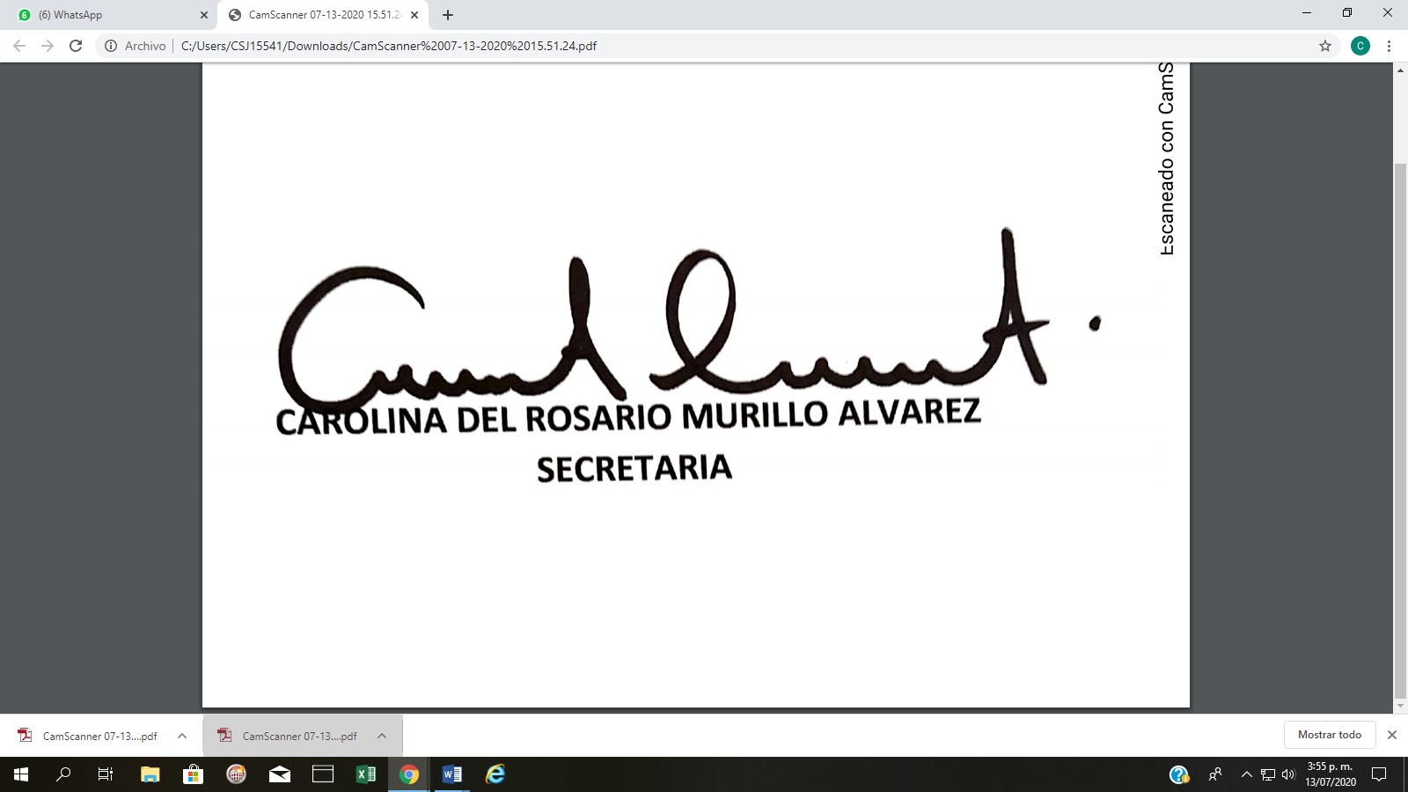

**JUZGADO PROMISCUO MUNICIPAL**

**Anolaima, ocho (08) de septiembre de dos mil veinte (2022)**

De conformidad con el informe Secretarial se hace necesario programar la diligencia para lo cual. El JUZGADO DISPONE:

SEÑALASE LA HORA DE LAS 2:30 PM DEL DIA 30 DEL MES DE NOVIEMBRE DE 2022, para realizar la AUDIENCIA CONCENTRADA dentro de la Causa referenciada. CITESE a los Sujetos Procesales conforme lo dispone el Art. 172 C.P.P.

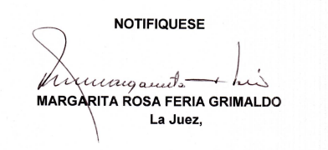

**RADICADO UNICO :** 250406000387202200050

**RADICADO DEL JUZGADO:** 25-040-40-89001-2022-0167

**INDICIADO: WILMAR OCAMO RONDON**

**VICTIMA: JOSE MAURICIO ROMERO**

**DELITO: HOMICIDIO AGRAVADO MODALIDAD TENTATIVA**

**GARANTIAS**

*INFORME SECRETARIAL: 07 DE SEPIEMBRE DE 2022*

*Pasan las Diligencias al Despacho, informando que se requiere señalar fecha para AUDIENCIA DE SOLICITUD DE CAPTURA suscrita por el señora Fiscal delegada, LUZ ELENA REYES FERNANDEZ*



**JUZGADO PROMISCUO MUNICIPAL**

**Anolaima, ocho (08) de septiembre de dos mil veinte (2022)**

De conformidad con el informe Secretarial se hace necesario programar la diligencia para lo cual. El JUZGADO DISPONE:

SEÑALASE LA HORA DE LAS 3:30 PM DEL DIA 19 DEL MES DE OCTUBRE DE 2022, para realizar la AUDIENCIA DE SOLICITUD DE CAPTURA dentro de la Causa referenciada. CITESE a los Sujetos Procesales conforme lo dispone el Art. 172 C.P.P.



**RADICADO UNICO :** 252696000000201800003

**RADICADO DEL JUZGADO:** 25-040-40-89001-2022-0166

**INDICIADO: MARIELA MARTINEZ GARZON**

**VICTIMA: NELLY MARTINEZ GARZON**

**DELITO: FRAUDE A RESOLUCION JUDICIAL**

**GARANTIAS**

*INFORME SECRETARIAL: 07 DE SEPIEMBRE DE 2022*

*Pasan las Diligencias al Despacho, informando que se requiere señalar fecha para AUDIENCIA DE PRINCIPIO DE OPORTUNIDAD DE SUSPENCION DE LA ACCION PENAL suscrita por el señora Fiscal SECCIONAL DORIS JANNETH GONZALEZ INFANTE.*



**JUZGADO PROMISCUO MUNICIPAL**

**Anolaima, ocho (08) de septiembre de dos mil veinte (2022)**

De conformidad con el informe Secretarial se hace necesario programar la diligencia para lo cual. El JUZGADO DISPONE:

SEÑALASE LA HORA DE LAS 10:30AM DEL DIA 30 DEL MES DE NOVIEMBRE DE 2022, para realizar la AUDIENCIA DE PRINCIPIO DE OPORTUNIDAD DE SUSPENCION DE LA ACCION PENAL dentro de la Causa referenciada. CITESE a los Sujetos Procesales conforme lo dispone el Art. 172 C.P.P.



**RADICADO UNICO :** 25040600038720180079

**RADICADO DEL JUZGADO:** 25-040-40-89001-2022-0029

**INDICIADO:** HANS SNEIDER MONTAÑEZ

**VICTIMA:** LUZ MARY CONVERS SARMIENTO

**DELITO: LESIONES CULPOSAS**

**GARANTIAS**

*INFORME SECRETARIAL: 07 DE SEPIEMBRE DE 2022*

*Pasan las Diligencias al Despacho, informando que se requiere señalar fecha para AUDIENCIA CONCENTRADA, puesto que la audiencia anterior se por solicitud del apoderado del indiciado.*



**JUZGADO PROMISCUO MUNICIPAL**

**Anolaima, ocho (08) de septiembre de dos mil veinte (2022)**

De conformidad con el informe Secretarial se hace necesario programar la diligencia para lo cual. El JUZGADO DISPONE:

SEÑALASE LA HORA DE LAS 3:30PM DEL DIA 14 DEL MES DE DICIEMBRE DE 2022, para realizar la audiencia de APLICACIÓN DE OPORTUNIDAD RENUNCIA DE LA ACCION PENAL dentro de la Causa referenciada. CITESE a los Sujetos Procesales conforme lo dispone el Art. 172 C.P.P.



**RADICADO UNICO:** 254306000660201601231

**RADICADO DEL JUZGADO:** 25-040-40-89001-2021-00057

**INDICIADO:** DIEGO ALEXANDER PINZON MARTINEZ

**VICTIMA:** LUZ MARINA PINZON RIAÑO

**DELITO: LESIONES PERSONALES**

*INFORME SECRETARIAL: 07 DE SEPIEMBRE DE 2022*

*Pasan las Diligencias al Despacho, informando que se requiere señalar fecha para audiencia de APLICACIÓN DE OPORTUNIDAD RENUNCIA DE LA ACCION PENAL, puesto que en la audiencia anterior se desarrollaron inconvenientes de conectividad con el indiciado.*



**JUZGADO PROMISCUO MUNICIPAL**

**Anolaima, ocho (08) de septiembre de dos mil veinte (2022)**

De conformidad con el informe Secretarial se hace necesario programar la diligencia para lo cual. El JUZGADO DISPONE:

SEÑALASE LA HORA DE LAS 2:30 PM DEL DIA 14 DEL MES DE DICIEMBRE DE 2022, para realizar la AUDIENCIA DE APLICACIÓN DE OPORTUNIDAD RENUNCIA DE LA ACCION PENAL, dentro de la Causa referenciada. CITESE a los Sujetos Procesales conforme lo dispone el Art. 172 C.P.P.



**RADICADO UNICO:** 252696000691202100221

**RADICADO DEL JUZGADO:** 25-040-40-89001-2022-00013

**INDICIADO:** IVAN ROLANDO CASTILLO RODRIGUEZ

**VICTIMA:** YULI VANESSA OSPINA PARRA

**DELITO:** VIOLENCIA INTRAFAMILIAR

CONOCIMIENTO

*INFORME SECRETARIAL: 07 DE SEPIEMBRE DE 2022*

*Pasan las Diligencias al Despacho, informando que se requiere señalar fecha para AUDIENCIA CONCENTRADA, puesto que en audiencia anterior se reprogramo la citada audiencia por solicitud del ente acusador el cual manifestó que se encuentra en curso* principio de oportunidad*. Radicado en el Juzgado de Cachipay Cundinamarca*



**JUZGADO PROMISCUO MUNICIPAL**

**Anolaima, ocho (08) de septiembre de dos mil veinte (2022)**

De conformidad con el informe Secretarial se hace necesario programar la diligencia para lo cual. El JUZGADO DISPONE:

SEÑALASE LA HORA DE LAS 10:30 AM DEL DIA 25 DEL MES DE ENERO DE 2023, para realizar la AUDIENCIA CONCENTRADA dentro de la Causa referenciada. CITESE a los Sujetos Procesales conforme lo dispone el Art. 172 C.P.P.



**RADICADO UNICO:** 2526960000069133200442

**RADICADO DEL JUZGADO:** 25-040-40-89001-2022-00010

**INDICIADO:** SEBASTIAN POVEDA OLAYA

**VICTIMA:** MARIBEL RIOS MUÑOZ

**DELITO:** VIOLENCIA INTRAFAMILIAR

CONOCIMIENTO

*INFORME SECRETARIAL: 07 DE SEPIEMBRE DE 2022*

*Pasan las Diligencias al Despacho, informando que se requiere señalar fecha para AUDIENCIA DE JUICIO ORAL, puesto que en audiencia anterior no se obtuvo enlace en la audiencia por el indiciado.*



**JUZGADO PROMISCUO MUNICIPAL**

**Anolaima, ocho (08) de septiembre de dos mil veinte (2022)**

De conformidad con el informe Secretarial se hace necesario programar la diligencia para lo cual. El JUZGADO DISPONE:

SEÑALASE LA HORA DE LAS 10:30 AM DEL DIA 14 DEL MES DE DICIEMBE DE 2022, para realizar la AUDIENCIA DE JUICIO ORAL dentro de la Causa referenciada. CITESE a los Sujetos Procesales conforme lo dispone el Art. 172 C.P.P.



**RADICADO UNICO:** 250406000387202100177

**RADICADO DEL JUZGADO:** 25-040-40-89001-2022-00014

**INDICIADO:** DIEGO FERNANDO GOMEZ ALONSO

**VICTIMA:** LUZ ANGELICA BOHORQUEZ LOPEZ

**DELITO:** VIOLENCIA INTRAFAMILIAR

CONOCIMIENTO

*INFORME SECRETARIAL: 07 DE SEPIEMBRE DE 2022*

Pasan las Diligencias al Despacho, informando que se requiere señalar fecha para AUDIENCIA CONCENTRADA, puesto que en audiencia anterior el ente acusador solicto la suspensión de la audiencia debido a que se encuentra en curso para adelantar la suspensión del procedimiento por la presente investigación, la cual cursa en el Juzgado Promiscuo Municipal de Cachipay



**JUZGADO PROMISCUO MUNICIPAL**

**Anolaima, ocho (08) de septiembre de dos mil veinte (2022)**

De conformidad con el informe Secretarial se hace necesario programar la diligencia para lo cual. El JUZGADO DISPONE:

SEÑALASE LA HORA DE LAS 2:30 PM DEL DIA 25 DEL MES DE ENERO DE 2023, para realizar la AUDIENCIA CONCENTRADA dentro de la Causa referenciada. CITESE a los Sujetos Procesales conforme lo dispone el Art. 172 C.P.P.



**RADICADO UNICO:** 2526960000691202100221

**RADICADO DEL JUZGADO:** 25-040-40-89001-2022-00012

**INDICIADO:** JOSE ADRIANO AGUILAR ABRIL

**VICTIMA:** LAURA NATALY NAVARRO ROMERO

**DELITO:** VIOLENCIA INTRAFAMILIAR

CONOCIMIENTO

*INFORME SECRETARIAL: 07 DE SEPTIEMBRE DE 2022*

Pasan las Diligencias al Despacho, informando que se requiere señalar fecha para AUDIENCIA CONCENTRADA, puesto que en memorial allegado por el ente acusador solicitó la suspensión de la audiencia debido a que se encuentra suspendido el PRINCIPIO DE OPORTUNIDAD por el termino de 3 meses el cual cursa en el Juzgado de Cachipay Cundinamarca.



**JUZGADO PROMISCUO MUNICIPAL**

**Anolaima, ocho (08) de septiembre de dos mil veinte (2022)**

De conformidad con el informe Secretarial se hace necesario programar la diligencia para lo cual. El JUZGADO DISPONE:

SEÑALASE LA HORA DE LAS 2:30 PM DEL DIA 1 DEL MES DE FEBRERO DE 2023, para realizar lo pertrtinenete respecto a la AUDIENCIA CONCENTRADA radicada por el ente acusador. CITESE a los Sujetos Procesales conforme lo dispone el Art. 172 C.P.P.



**RADICADO UNICO:** 14040600387202100173

**RADICADO DEL JUZGADO:** 25-040-40-89001-2022-00008

**INDICIADO:** JOSE ALEXANDER PARDO GARZON

**VICTIMA:** LEIDY YAZMIN PARDO PARDO

**DELITO:** VIOLENCIA INTRAFAMILIAR

CONOCIMIENTO

*INFORME SECRETARIAL: 07 DE SEPTIEMBRE DE 2022*

Pasan las Diligencias al Despacho, informando que se requiere señalar fecha para AUDIENCIA CONCENTRADA, puesto que en memorial allegado por el ente acusador solicitó la suspensión de la audiencia debido a que se encuentra en curso la aplicación del principio de oportunidad el cual está suspendido por el termino de 3 meses en el Juzgado de Cachipay Cundinamarca.



**JUZGADO PROMISCUO MUNICIPAL**

**Anolaima, ocho (08) de septiembre de dos mil veinte (2022)**

De conformidad con el informe Secretarial se hace necesario programar la diligencia para lo cual. El JUZGADO DISPONE:

SEÑALASE LA HORA DE LAS 3:30 PM DEL DIA 01DEL MES DE FEBRERO DE 2023, para realizar lo pertrtinenete respecto a la AUDIENCIA CONCENTRADA radicada por el ente acusador. CITESE a los Sujetos Procesales conforme lo dispone el Art. 172 C.P.P.



**RADICADO UNICO:** 250406000387201900037

**RADICADO DEL JUZGADO:** 25-040-40-89001-2020-00077

**INDICIADO:** LUIS ERNESTO PACHECO ZUBIETA

**VICTIMA:** YAMILE SEGURA ARANDIA

**DELITO: INASISTENCIA ALIMENTARIA**

CONOCIMIENTO

*INFORME SECRETARIAL: 07 DE SEPTIEMBRE DE 2022*

Pasan las Diligencias al Despacho, informando que se requiere señalar fecha para la continuación del juicio oral del proceso de la referencia,



**JUZGADO PROMISCUO MUNICIPAL**

**Anolaima, ocho (08) de septiembre de dos mil veinte (2022)**

De conformidad con el informe Secretarial se hace necesario programar la diligencia para lo cual. El JUZGADO DISPONE:

SEÑALASE LA HORA DE LAS 3:30 pm DEL DIA 23 DEL MES DE NOVIEMBRE DE 2022, para realizar lo pertrtinenete respecto de la continuación AUDIENCIA JUICIO ORAL radicada por el ente acusador. CITESE a los Sujetos Procesales conforme lo dispone el Art. 172 C.P.P.



**RADICADO UNICO:** 250406003872021000174

**RADICADO DEL JUZGADO:** 25-040-40-89001-2022-00009

**INDICIADO: JOSE DUMAR TELLEZ MAHECHA**

**VICTIMA: LUZ MIREYA ORJUELA FLOREZ**

**DELITO: VIOLENCIA INTRAFAMILIAR**

CONOCIMIENTO

*INFORME SECRETARIAL: 07 DE SEPTIEMBRE DE 2022*

Pasan las Diligencias al Despacho, informando que se requiere señalar fecha de audiencia debido a que reposa una solicitud de aplazamiento del Dr. DIEGO ANDRES HERNANDEZ POVEDA, en anterior diligencia.



**JUZGADO PROMISCUO MUNICIPAL**

**Anolaima, ocho (08) de septiembre de dos mil veinte (2022)**

De conformidad con el informe Secretarial se hace necesario programar la diligencia para lo cual. El JUZGADO DISPONE:

SEÑALASE LA HORA DE LAS 2:30 PM DEL DIA 08 DEL MES DE FEBRERO DE 2023, para realizar lo pertrtinenete respecto a la AUDIENCIA CONCENTRADA radicada por el ente acusador. CITESE a los Sujetos Procesales conforme lo dispone el Art. 172 C.P.P.



**RADICADO UNICO:** 252696099075201600641

**RADICADO DEL JUZGADO:** 25-040-40-89001-2021-00054

**INDICIADO: JOSE NEREO BOLIVAR VANEGAS**

**VICTIMA: LUIS FERNANDO PATIÑO**

**DELITO: FRAUDE A RESOLUCION JUDICIAL**

GARANTIAS

*INFORME SECRETARIAL: 07 DE SEPTIEMBRE DE 2022*

Pasan las Diligencias al Despacho, informando que se requiere señalar fecha de audiencia.



**JUZGADO PROMISCUO MUNICIPAL**

**Anolaima, ocho (08) de septiembre de dos mil veinte (2022)**

De conformidad con el informe Secretarial se hace necesario programar la diligencia para lo cual. El JUZGADO DISPONE:

SEÑALASE LA HORA DE LAS 02:30 PM DEL DIA 5 DEL MES DE OCTUBRE DE 2022, para realizar lo pertinentes respecto a la AUDIENCIA DE IMPUTACION radicada por el ente acusador. CITESE a los Sujetos Procesales conforme lo dispone el Art. 172 C.P.P.

